REPÚBLICA DEL PERU

“PROGRAMA DE MEJORAMIENTO DEL DESEMPEÑO DE LOS SERVICIOS DE JUSTICIA NO PENALES" - PROGRAMA "MEJORAMIENTO DE LOS SERVICIOS DE JUSTICIA NO PENALES A TRAVÉS DE A IMPLEMENTACIÓN DEL EXPEDIENTE JUDICIAL ELECTRÓNICO (EJE)"

UNIDAD EJECUTORA 003: “PROGRAMA MODERNIZACION DEL SISTEMA DE ADMINISTRACION DE JUSTICIA”- EJE NO PENAL

Préstamo BIRF (8975-PE)

SOLICITUD DE COTIZACIÓN

SOLICITUD DE COTIZACION N° 002-2022-PMSAJ-EJENOPENAL
PE-MINJUS-313790-GO-RFQ

ADQUISICIÓN DE SISTEMAS DE ALIMENTACIÓN CONTINUA DE ENERGÍA (UPS) EN EL MARCO DE LA EJECUCIÓN DEL PROGRAMA DE MEJORAMIENTO DE LOS SERVICIOS DE JUSTICIA EN MATERIA NO PENAL EN EL PERÚ.

OCTUBRE 2022

CARTA DE INVITACIÓN

Lima, 20 de octubre de 2022
SRES.

- El gobierno del Perú (en adelante denominado el prestatario) ha recibido del Banco Internacional de Reconstrucción y Fomento (BIRF) un préstamo para financiar parcialmente el costo del Proyecto (“PROYECTO DE MEJORAMIENTO DEL DESEMPEÑO DE LOS SERVICIOS DE JUSTICIA NO PENALES" - PROGRAMA "MEJORAMIENTO DE LOS SERVICIOS DE JUSTICIA NO PENALES A TRAVÉS DE A IMPLEMENTACIÓN DEL EXPEDIENTE JUDICIAL ELECTRÓNICO (EJE)"), y el prestatario se propone utilizar parte de los fondos de este préstamo para efectuar pagos de gastos elegibles en virtud de la orden de compra para la cual se emite esta solicitud de cotización.

- La presente solicitud de cotizaciones se realiza de acuerdo al Convenio de Préstamo BIRF- 8975-PE, las Regulaciones de Adquisiciones para Prestatarios de Proyectos de Desarrollo del Banco Mundial Regulaciones de Adquisiciones para Prestatarios en Proyectos de Inversión Adquisiciones en Operaciones de Financiamiento para Proyectos de Inversión Bienes, Obras, Servicios de No-Consultoría y Servicios de Consultoría Julio de 2016 revisada Noviembre 2017 y Agosto 2018.

- La Unidad Ejecutora 003: “Programa Modernización del Sistema de Administración de Justicia”- EJE NO PENAL como Comprador invita a vuestra firma a presentar cotización de precio en el formulario de cotización contenido en el Apéndice I para el suministro de los siguientes bienes:

Lote | Ítem | Descripción
Único | 1 | ADQUISICIÓN DE SISTEMAS DE ALIMENTACIÓN CONTINUA DE ENERGÍA (UPS) EN EL MARCO DE LA EJECUCIÓN DEL PROGRAMA DE MEJORAMIENTO DE LOS SERVICIOS DE JUSTICIA EN MATERIA NO PENAL EN EL PERÚ.

- Las especificaciones técnicas y las cantidades requeridas se detallan en el Apéndice II. Las ofertas serán evaluadas por el lote. Si el Formulario de Cotización no incluye los precios de los artículos listados, se asumirá que éstos están incluidos en los precios de otros artículos. Si algún artículo no se incluye en el Formulario de Cotización, se asumirá que éste no ha sido incluido en la oferta. En este caso, si la oferta cumple sustancialmente con los requisitos, se calculará un costo total equivalente de la oferta agregándole el precio promedio del artículo cotizado por las demás ofertas que cumplen sustancialmente con los requisitos. Este costo total equivalente será utilizado para la comparación de precios.

- Vuestra cotización deberá ser presentada y dirigida a:

UNIDAD EJECUTORA 003: “PROGRAMA MODERNIZACION DEL SISTEMA DE ADMINISTRACION DE JUSTICIA”- EJE NO PENAL
Dirección: Jr. Roberto Ramírez Del Villar N° 325 CORPAC – San Isidro/Lima-Perú

SDC N° 002-2022-PMSAJ-EJENOPENAL (PE-MINJUS-313790-GO-RFQ)

ADQUISICIÓN DE SISTEMAS DE ALIMENTACIÓN CONTINUA DE ENERGÍA (UPS) EN EL MARCO DE LA EJECUCIÓN DEL PROGRAMA DE MEJORAMIENTO DE LOS SERVICIOS DE JUSTICIA EN MATERIA NO PENAL EN EL PERÚ

Tel/Fax: 01 680 5353 Anexo 130

procesosue003pmsaj@ejenopenal.pe

- El formulario de cotización deberá ser presentado en idioma castellano, de acuerdo al modelo del Apéndice I, en hoja con membrete de la Empresa, firmada por una persona responsable de la misma (acreditada mediante una copia simple de la vigencia de poder), y deberá estar acompañado de catálogos o documentación técnica adecuada u otro material impreso o información pertinente (en español) para cada ítem cotizado, según se requiera en las Especificaciones técnicas.

- La fecha límite para presentar vuestra cotización es el día 28 de octubre de 2022 a las 17:30 horas Si al cierre de la fecha límite no se recibieran un mínimo de tres (3) cotizaciones válidas, el Comprador podrá requerir nuevas cotizaciones a ser presentadas dentro de las 72 horas. de notificadas invitaciones adicionales.

- Las otras condiciones de suministro son las siguientes:

  - PRECIOS:
Los precios deberán ser cotizados en Soles, incluyendo el costo de transporte a los lugares de entrega, que se indican en las especificaciones técnicas y el seguro sobre el transporte hasta destino final. Los precios indicados precedentemente son fijos y no serán objeto de ajuste durante la ejecución del contrato.

  - EVALUACIÓN Y ADJUDICACIÓN:
Las ofertas que se determinen que responden sustancialmente a las especificaciones técnicas, serán evaluadas por comparación de sus precios incluyendo el costo de entrega en destino final, más seguro sobre el transporte. La adjudicación recaerá en la firma que ofrezca el precio total evaluado como el más bajo y reúna las características requeridas de capacidad técnica y financiera. A los fines de la adjudicación es requisito contar, como mínimo, con tres ofertas comparables.

  - CONTRATO:
Dentro de los 10 días como máximo de notificado de la adjudicación, el Proveedor seleccionado deberá suscribir el contrato.

  - FACTURACIÓN:

- Deberá facturar a Nombre de UNIDAD EJECUTORA 003: “PROGRAMA MODERNIZACION DEL SISTEMA DE ADMINISTRACION DE JUSTICIA”
  - PAGO:
El cien por ciento (100%) del Contrato, se pagará al Proveedor dentro de los treinta (30) días siguientes como máximo a la fecha del certificado de aceptación emitido por el representante del Comprador. Los pagos se realizarán con depósito en cuenta. El pago de todos los impuestos, derechos de licencia, etc., que graven los bienes objeto del contrato hasta el momento de la entrega será a cargo del Proveedor. Con relación al IGV, la retención correspondiente será efectuada al momento del pago.

  - FORMA DE EJECUCION y LUGARES DE ENTREGA:
La ejecución y los lugares de entrega se efectuarán de acuerdo a los numerales V y VI de las especificaciones técnicas.

Las consultas y aclaraciones deberán formularse por escrito o correo electrónico hasta el 24 de octubre de 2022 a las 17:30 horas antes de la apertura a la siguiente dirección; y sus respuestas serán giradas a todos los invitados a cotizar, sin especificar cuál de ellos realizó el requerimiento.

Atentamente
El Comité

Apéndice I

Nro | Entidad contratante | Descripción | Nro de contratos o facturas | Fecha  Dia/mes/año | Monto
Total

Conforme el numeral 6. Del apéndice III.
El oferente acreditará el perfil requerido con:
Copia de ficha RUC, inscripción de SUNARP vigente.
Contratos, órdenes de compra con sus respectivas constancias de prestación o facturas con
depósitos en cuenta.

Apéndice II

Formulario de Cotización

Señores
Nombre del Comprador: Proyecto [indicar nombre del Proyecto]
Préstamo BIRF Nº [indicar número del Proyecto]
Fecha: [día] de [mes] de [año]

Asunto: invitación a presentar cotizaciones para
ADQUISICIÓN DE SISTEMAS DE ALIMENTACIÓN CONTINUA DE ENERGÍA (UPS) EN EL MARCO DE LA EJECUCIÓN DEL PROGRAMA DE MEJORAMIENTO DE LOS SERVICIOS DE JUSTICIA EN MATERIA NO PENAL EN EL PERÚ
Luego de haber examinado los documentos adjuntos en su nota de invitación a presentar cotizaciones para el proceso mencionado en el asunto, los abajo firmantes ofrecemos el servicio de:[indicar nombre servicios] de acuerdo a las condiciones estipuladas en la siguiente tabla:

1 | 2 | 3 | 4 | 5 | 6 | 7 | 8 | 9 | 10 | 11 | 12
Lote | Ítem | Descripción | Cantidad | Precio Unitari o(1) | Costo Total (col. 4x5) | IGV | Precio Total (col. 6+7) | Lugar de entrega | Plazo de entrega | Especifica- ciones Técnicas | País de Origen (Completa r)

Precio total (EN NÚMEROS):

Precio total incluido impuestos (EN LETRAS):

VALIDEZ DE OFERTA:
Esta cotización será válida por 45 días desde el día de la fecha límite establecida en el punto 7.

(Nota: En caso de discrepancia entre el precio unitario y el total derivado del precio unitario, prevalecerá el precio unitario).

El Proveedor confirma conocer y aceptar las especificaciones ofertadas firmando al pie de la presente (En el supuesto desviaciones el Proveedor deberá indicar tales desviaciones).

DEL PROVEEDOR (RAZÓN SOCIAL COMPLETA):

N° DE RUC DEL OFERENTE:
CONDICIÓN DEL CONTRIBUYENTE FRENTE AL IGV:
ORDEN A LA QUE DEBE SER EXTENDIDO EL CONTRATO/ORDEN DE COMPRA EN CASO DE SER ADJUDICATARIO:
FIRMA AUTORIZADA:
CARGO DE FIRMA AUTORIZADA:
LUGAR:

Apéndice III

Términos de Referencia

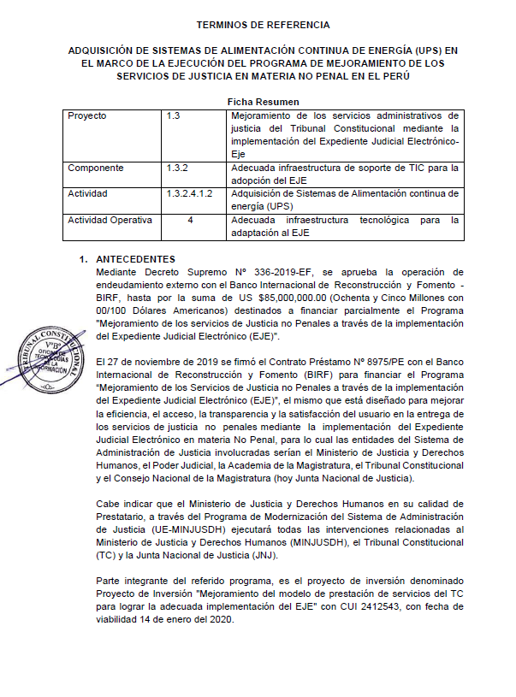

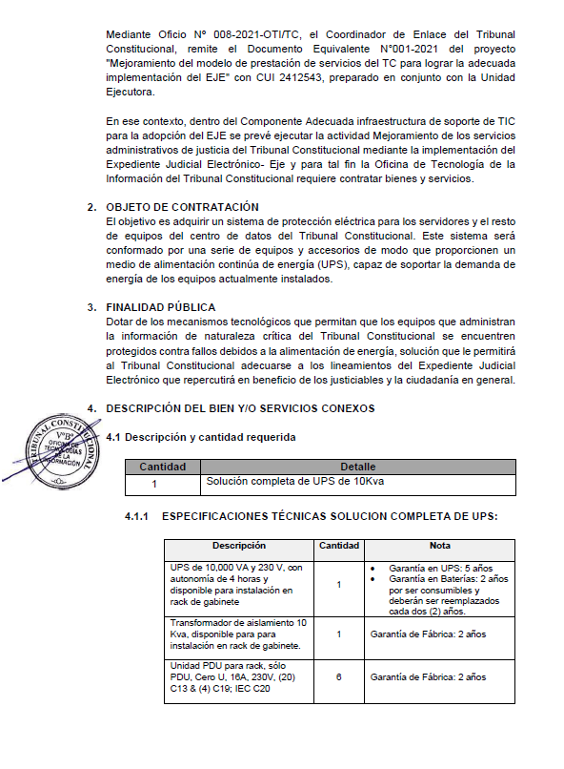

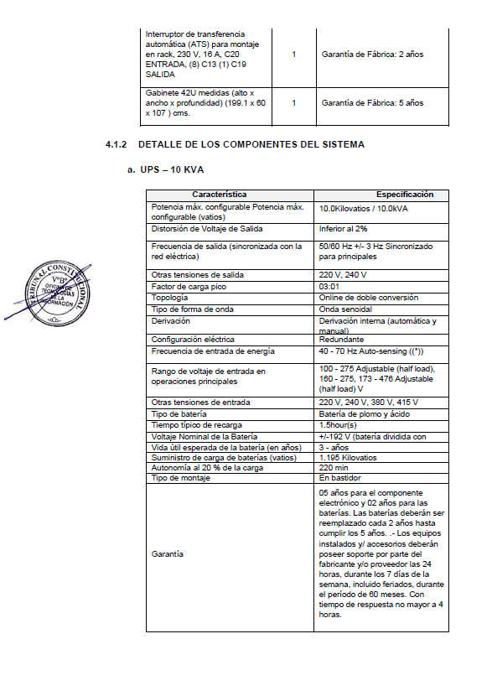

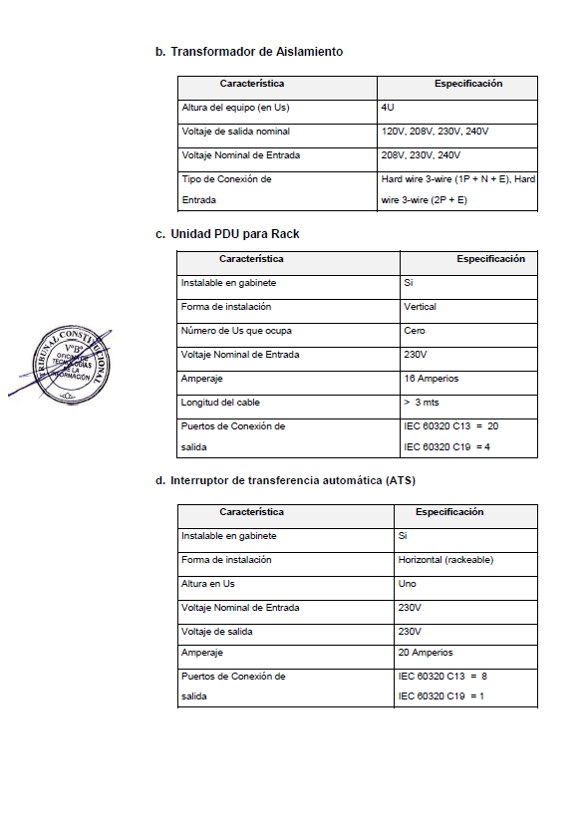

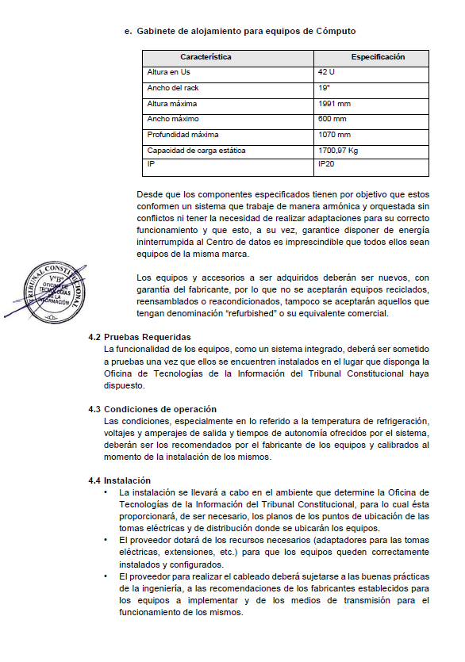

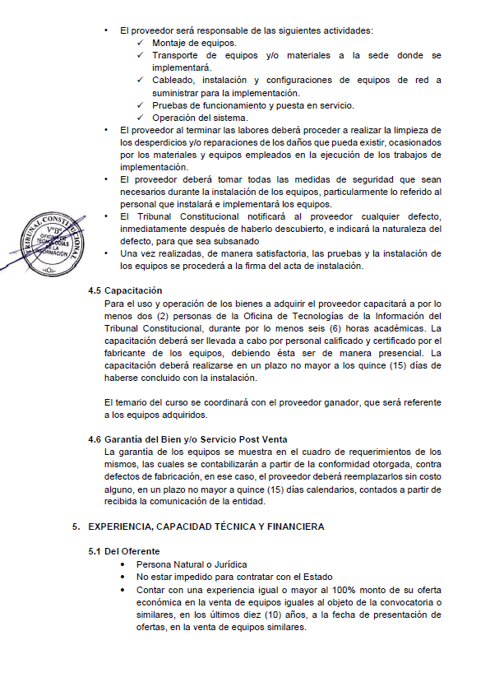

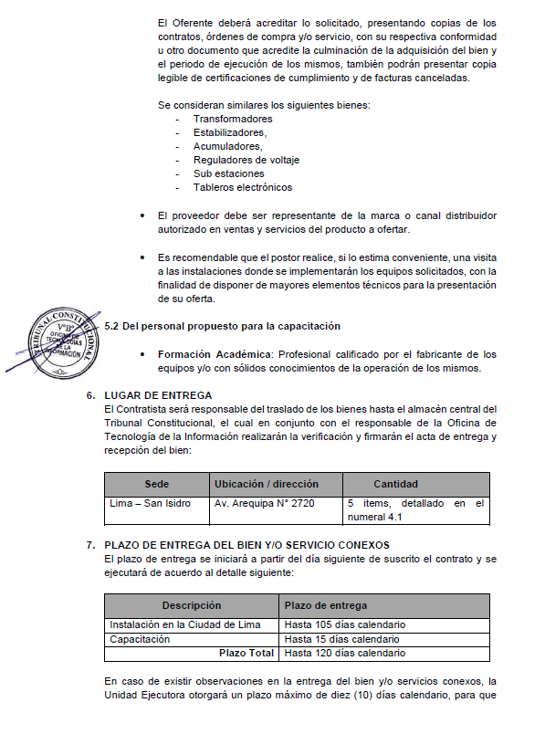

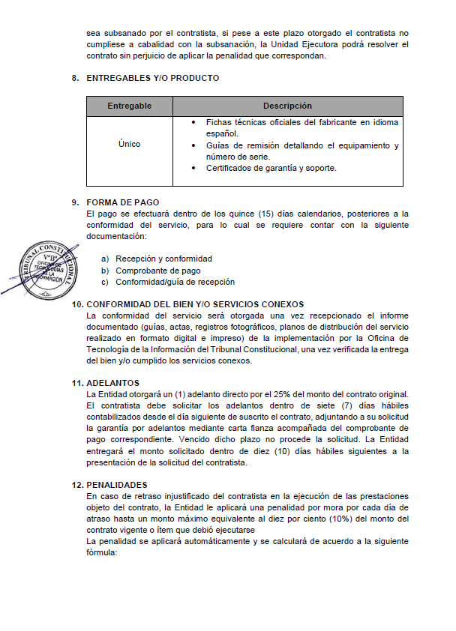

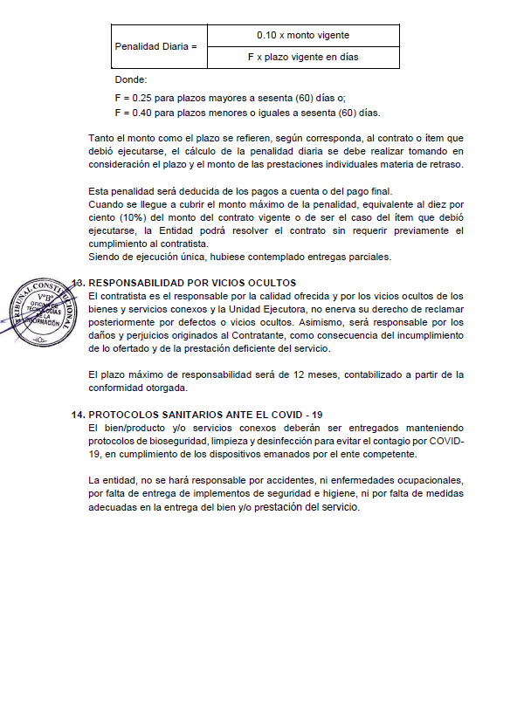

CANTIDAD:
Según especificaciones técnicas

PLAZO DE JECUCION:
Hasta 120 días calendario

LUGAR DE ENTREGA:

El Contratista será responsable del traslado de los bienes hasta el almacén central del Tribunal Constitucional, el cual en conjunto con el responsable de la Oficina de Tecnología de la Información realizarán la verificación y firmarán el acta de entrega y recepción del bien:

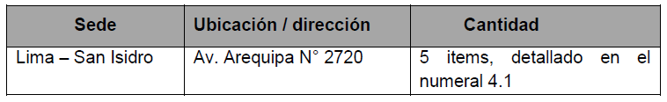

CONFORMIDAD:

La conformidad del servicio será otorgada una vez recepcionado el informe documentado (guías, actas, registros fotográficos, planos de distribución del servicio realizado en formato digital e impreso) de la implementación por la Oficina de Tecnología de la Información del Tribunal Constitucional, una vez verificada la entrega del bien y/o cumplido los servicios conexos.

RESPONSABILIDAD DEL CONTRATISTA

El contratista es el responsable por la calidad ofrecida y por los vicios ocultos de los bienes y servicios conexos y la Unidad Ejecutora, no enerva su derecho de reclamar posteriormente por defectos o vicios ocultos. Asimismo, será responsable por los daños y perjuicios originados al Contratante, como consecuencia del incumplimiento de lo ofertado y de la prestación deficiente del servicio.

El plazo máximo de responsabilidad será de 12 meses, contabilizado a partir de la conformidad otorgada.

(1) El precio unitario deberá incluir el costo de transporte hasta el destino final indicado en el plan de entregas del Apéndice II.

